第5课时 二次根式
班级 姓名
1、函数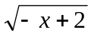中自变量的取值范围是 （ ）
A、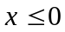 B、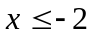 C、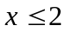 D、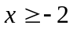

2、下列各等式中，正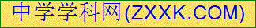确的是 （ ）
A、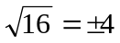 B、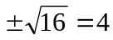 C、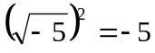 D、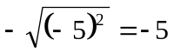
3、已知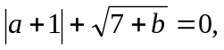则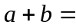 （ ）
A、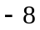 B、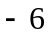 C、6 D、8
4、如果代数式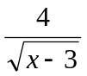有意义，则的取值范围 （ ）
A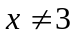 B、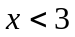 C、 D、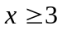
5、当_________时，二次根式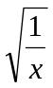有意义
6、当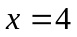时，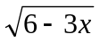的值是______
7、使式子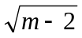有意义的最小整数是_____
8、计算：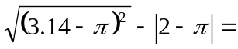____________
9、计算：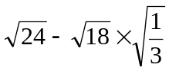

10、计算：